Обзор обращений граждан и организаций, поступивших в
Федеральную службу по надзору в сфере здравоохранения,
в октябре 2019 года

В октябре 2019 года в центральный аппарат Федеральной службы по надзору в сфере здравоохранения поступило 2937 обращений граждан и организаций, в территориальные органы Росздравнадзора по субъектам Российской Федерации – 5522. Данные показатели говорят об увеличении количества обращений в центральный аппарат Росздравнадзора на 18,7% (463 обращения) и в территориальные органы Росздравнадзора по субъектам Российской Федерации на 19,5% (902 обращения) по сравнению с прошлым месяцем текущего года.
Сравнительный анализ динамики поступления обращений показал, что в центральный аппарат Росздравнадзора количество писем по вопросам качества оказания медицинской помощи населению увеличилось по сравнению с прошлым месяцем текущего года на 21,7% и составило 1655 обращений; по вопросам лекарственного обеспечения обратилось 814 граждан, что на 138 обращений или 20,4% больше соответственно. В территориальных органах Росздравнадзора по субъектам Российской Федерации наблюдается увеличение количества обращений по вопросам качества оказания медицинской помощи населению на 21,5% (с 2804 обращений в сентябре до 3407 обращений в октябре), количество обращений по вопросам лекарственного обеспечения отдельных категорий граждан увеличилось на 9,8% (с 1150 обращений в сентябре до 1263 обращений в октябре).

Таблица. Обращения, поступившие в Росздравнадзор в октябре 2019 года

Форма обращения | Центральный аппарат Росздравнадзора | Территориальные органы Росздравнадзора по субъектам Российской Федерации
Электронный документ | 49,7% | 38,9%
Письменное обращение | 25,8% | 51,8%
Телефоны «Горячей линии» | 24,4% | 9,2%
Другое | 0,1% | 0,1%

Количество поступивших обращений на 100 тыс. жителей в октябре 2019 года в целом соответствует среднему показателю по России во всех федеральных округах, за исключением Дальневосточного, Северо-Кавказского и Уральского, откуда за месяц поступило наименьшее количество обращений. Самые высокие показатели активности отмечены в Центральном и Южном федеральных округах. В Центральном, Южном, Северо-Западном, Сибирском и Приволжском федеральных округах активнее всего направляли свои обращения авторы, проживающие в г. Москве, г. Санкт-Петербурге, Владимирской, Иркутской, Ленинградской, Московской, Новосибирской, Саратовской, Томской и Ульяновской областях, Республике Мордовия, Краснодарском и Ставропольском краях.

График. Структура обращений граждан и организаций, поступивших в Росздравнадзор в октябре 2019 года

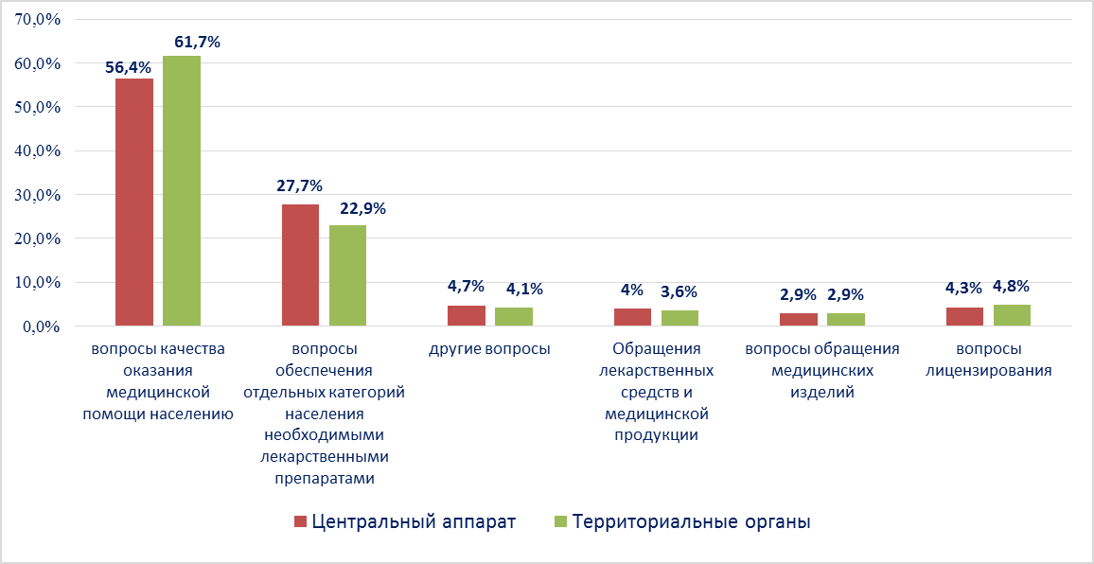

Наиболее часто заявители обращались в Росздравнадзор по вопросу ненадлежащего, по их мнению, качества медицинской помощи, оказанной в медицинских организациях, находящихся в ведомстве субъекта Российской Федерации – 69%, федеральных медицинских организаций 8,7% обращений; в 19,2% обращений содержались жалобы на частные медицинские организации, 3,2% обращений поступило с жалобами на ведомственные медицинские организации.
По результатам рассмотрения обращений граждан и организаций в центральном аппарате и территориальных органах Росздравнадзора по принадлежности в органы государственной власти в сфере здравоохранения по субъектам Российской Федерации, иные государственные органы, органы местного самоуправления и другие организации направлено на рассмотрение в соответствии с действующим законодательством 3546 писем, 3041 автору даны необходимые разъяснения, отказано в удовлетворении просьб 56 заявителям, приняты меры для реализации законных прав и интересов граждан по 1120 обращениям.
По результатам документарных и выездных проверок, а также анализа информации, полученной из органов государственной власти в сфере здравоохранения по субъектам Российской Федерации, факты, изложенные заявителями, не подтвердились в 759 случаях, в 342 случаях факты подтвердились полностью, в 198 обращениях факты подтвердились частично. По результатам проверок информация направлена в органы государственной власти и прокуратуры субъектов Российской Федерации, выданы предписания об устранении выявленных нарушений, составлены протоколы об административном правонарушении.

